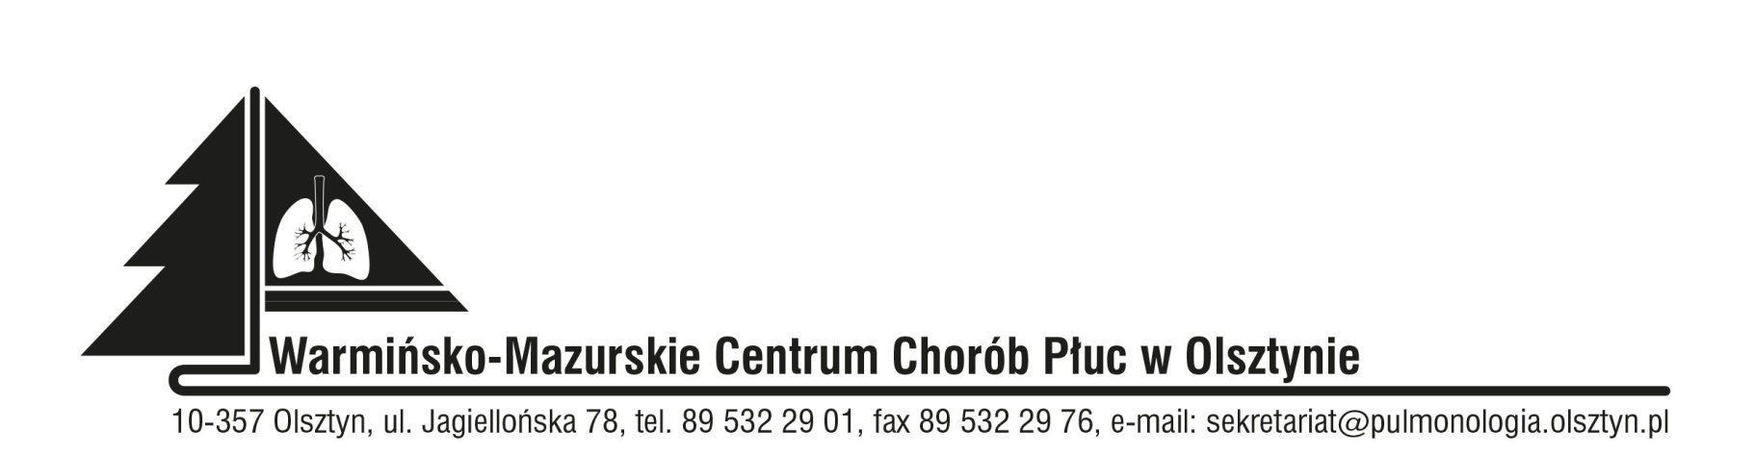

INFORMACJA Z OTWARCIA OFERT

Znak sprawy: SOZ.383.31.2022
Data: 03.08.2022

Dotyczy: postępowania przetargowego prowadzonego w trybie podstawowym z fakultatywnymi negocjacjami o wartości zamówienia nie przekraczającej progów unijnych na przebudowę układu pomiarowego energii elektrycznej.

Dyrektor Warmińsko-Mazurskiego Centrum Chorób Płuc w Olsztynie, na podstawie art. 222 ust. 5 ustawy z dnia 11 września 2019 roku Prawo zamówień publicznych (Dz. U. z 2021 roku, poz. 1129) informuje, iż w niniejszym postępowaniu do dnia 03.08.2022 roku wpłynęły dwie oferty:

Numer oferty | Nazwa (firma) i adres wykonawcy | Cena  brutto | Termin realizacji
1. | AT SERWIS Sp. z o.o.  ul. Wodna 6, Sząbruk  11-036 Gietrzwałd  NIP 739-387-42-82 | 468 310,00 zł | 90 dni
2. | CTI ELEKTROTECHNIKA Sp. z o.o.  Stalowa 4  10-420 Olsztyn  NIP 739-385-69-53 | 220 162,61 zł | 60 dni

Zamawiający przeznaczył na realizację niniejszego zamówienia kwotę 217 011,68 zł brutto.

Dyrektor W-MCChP
Wioletta Śląska – Zyśk
(Podpis w oryginale)

